Министерство науки и высшего образования Российской Федерации
ФГАОУ ВО
Национальный исследовательский технологический университет «МИСИС»
_____________________________________________________________________________________________

Институт информационных технологий и компьютерных наук (ИТКН)
Кафедра инфокоммуникационных технологий (ИКТ)

ОТЧЕТ ПО СЕМЕСТРОВОЙ РАБОТЕ
по дисциплине «Интеллектуальный анализ данных»
на тему «Прогнозирование цены акций Microsoft
на основе котировок и корпоративных публикаций»
Выполнил:
студент группы МПИ-26-4
Половинка В. А.
Проверил:
к. т. н., доцент
Тетерин Н. Н.
Москва, 2026
СОДЕРЖАНИЕ
ВВЕДЕНИЕ 3
1 ПОСТАНОВКА ЗАДАЧИ 4
2 ИСТОЧНИКИ И ВРЕМЕННАЯ ДОСТУПНОСТЬ ДАННЫХ 6
3 АРХИТЕКТУРА И АВТОМАТИЧЕСКАЯ ЗАГРУЗКА 9
4 ПОДГОТОВКА И ИССЛЕДОВАНИЕ ДАННЫХ 12
5 ФОРМИРОВАНИЕ ПРИЗНАКОВ 15
6 МОДЕЛИ И ПРОТОКОЛ ЭКСПЕРИМЕНТА 17
7 РЕЗУЛЬТАТЫ И ОШИБКИ ПРОГНОЗА 20
8 ИНТЕРПРЕТИРУЕМОСТЬ RIDGE 24
9 ИНТЕРФЕЙС И РАБОЧЕЕ ОБНОВЛЕНИЕ 29
10 ПРОВЕРКА И ВОСПРОИЗВОДИМОСТЬ 31
ЗАКЛЮЧЕНИЕ 33
СПИСОК ИСПОЛЬЗОВАННЫХ ИСТОЧНИКОВ 34
ПРИЛОЖЕНИЕ А СОСТАВ ПРИЗНАКОВ 35
ПРИЛОЖЕНИЕ Б КОМАНДЫ И АРТЕФАКТЫ 36

ВВЕДЕНИЕ
В работе разработана система прогнозирования цены закрытия акции Microsoft на следующую торговую сессию. Система объединяет дневные котировки и тексты корпоративных пресс-релизов, автоматически собирает данные, формирует признаки, сравнивает модели и показывает результаты в интерактивном интерфейсе. Основной исследовательский вопрос состоит в том, улучшают ли текстовые признаки прогноз относительно использования только рыночных данных.
Результат эксперимента оказался отрицательным в отношении преимущества сложных моделей. На отложенном периоде из 252 сессий наивный прогноз последнего закрытия получил MAE 6,1801 USD и RMSE 8,8650 USD. Лучший обучаемый вариант, выбранный заранее на валидационной части, — Ridge с рыночными признаками — получил MAE 6,4145 USD. Добавление текстов немного ухудшило Ridge и немного улучшило случайный лес, однако ни один обучаемый вариант не превзошёл базовый прогноз. Эти результаты относятся к выбранной акции, источникам, признакам и временному разбиению.
Цель проекта заключается в построении воспроизводимого аналитического процесса, а не в демонстрации заранее заданного выигрыша модели. Для достижения цели реализованы загрузка двух разнородных источников, хранение исходных ответов и версий, проверка качества, единая функция признаков, временная валидация, интерпретация прогнозов и пользовательский дашборд. Отдельно проверено восстановление эксперимента в новом программном окружении.
Объект исследования — дневная динамика обыкновенной акции Microsoft с тикером MSFT. Предмет исследования — связь доступной перед началом сессии рыночной и текстовой информации с ценой следующего закрытия. Объём торгов используется как дополнительный признак; самостоятельная модель его прогноза не строится. Работа выполнена в рамках варианта «Фондовый рынок» по дисциплине «Интеллектуальный анализ данных» [1].
В дополнительной части рассматривается интерпретируемость: два способа оценки важности, разложение отдельного прогноза, графики зависимости и сравнение периодов. Поскольку основным прогнозом выбран прозрачный baseline, подробный анализ проводится для лучшей обучаемой модели Ridge с явным указанием её качества относительно базовой модели.
Числовые таблицы и графики построены по сохранённым результатам проекта. Исходный код и история разработки доступны в репозитории [10].

1 ПОСТАНОВКА ЗАДАЧИ

1.1 Целевая величина и момент прогноза
Пусть C(t) — обычная цена закрытия MSFT на завершённой торговой сессии t. Требуется оценить C(t+1), где t+1 означает следующую сессию NASDAQ, а не следующий календарный день. Итоговая величина и метрики выражаются в долларах США за одну акцию. Такой выбор позволяет непосредственно сопоставлять результат модели и наблюдаемую биржевую цену.
Момент прогноза установлен за 30 минут до регулярного открытия следующей сессии. В исследуемом периоде это 09:00 по часовому поясу America/New_York. К этому моменту в признаки включается предыдущая завершённая дневная свеча; текущие open, high, low, close и volume не используются. Если между сессиями находятся выходные или праздники, горизонт сохраняется до следующего открытия по календарю.
Для обучения регрессоров используется простое относительное изменение r(t+1) = C(t+1) / C(t) − 1. После расчёта оно переводится обратно в цену по формуле Ĉ(t+1) = C(t) × (1 + r̂(t+1)). Это сохраняет ценовую постановку задачи, но уменьшает зависимость обучения от абсолютного уровня котировки. Особенно существенна такая параметризация для случайного леса: модель учится изменению, а не воспроизводит диапазон прошлых цен как единственную шкалу ответа.
Доступность данных определяется отдельно от времени целевого значения. Метка C(t+1) считается известной после закрытия соответствующей сессии. Проверка границ обучающей и следующей частей запрещает использовать метку, которая появляется не раньше первого прогноза следующей части. Временная схема поэтому задаётся не только датами строк, но и конкретными временными отсечками.

1.2 Пользовательский сценарий и критерии результата
Пользователь системы — аналитик, изучающий дневную динамику одной акции и погрешность прогнозов. Ему необходимо увидеть, насколько прогноз близок к факту, выделить трудные периоды, разобрать конкретную дату и сопоставить влияние признаков в разные части года. Для этих действий разработаны отдельные элементы интерфейса: фильтр дат, графики цен и ошибок, выбор объясняемого прогноза и панели важности.
В проекте различаются исследовательская оценка и обновляемый рабочий расчёт. Исследовательская оценка использует зафиксированные данные и модели для сопоставления методов. Рабочий расчёт получает новые данные и сохраняет отдельный результат с фактическим временем формирования. Обновление рабочего расчёта не должно менять опубликованные тестовые показатели.
Критериями завершения технической части служат возможность повторить загрузку без дублей, восстановить данные после временного сбоя, получить одинаковые признаки при историческом и рабочем расчёте, сравнить не менее трёх классов прогнозов и объяснить результаты в интерфейсе. Дополнительно проверяется воспроизведение предсказаний в новом окружении на сохранённом снимке.
Таблица 1 — Проверяемые результаты технической части
Требование | Реализация
Два разнородных источника | Котировки JSON и публикации HTML
Обновление и хранение | Инкрементальный сбор, версии и исходные ответы
Единые признаки | Одна функция для истории и рабочего расчёта
Сравнение моделей | Baseline, Ridge, случайный лес
Качество прогноза | MAE и RMSE в USD, дополнительная MAPE
Интерпретируемость | Два метода важности, отдельный прогноз, PDP, периоды
Интерфейс | Фильтры, графики, объяснения и обновление
Воспроизводимость | Зафиксированные зависимости, снимок и протокол

1.3 Границы исследования
Рассматривается одна компания и один горизонт — следующее дневное закрытие. Модель не оценивает портфель, не моделирует торговые издержки и не проверяет торговую стратегию. Ошибка цены сама по себе не определяет доходность сделки: для такой оценки потребовались бы отдельные правила принятия решений, исполнения и учёта затрат. В текущую задачу эти элементы не входят.
Сравниваются заранее заданные семейства моделей и группы признаков. Работа не претендует на поиск лучшей из всех возможных архитектур. Небольшой набор параметров позволяет сделать ход выбора понятным и отделить его от итогового теста. После просмотра тестовых результатов период не меняется и подбор ради улучшения итоговой таблицы не выполняется.

2 ИСТОЧНИКИ И ВРЕМЕННАЯ ДОСТУПНОСТЬ ДАННЫХ

2.1 Дневные котировки
Числовой источник — дневные котировки MSFT, полученные через публичный интерфейс Yahoo Finance. Загружаются время сессии, цена открытия, максимум, минимум, закрытие и объём торгов. Дополнительно сохраняются adjusted close и события дивидендов и дроблений, необходимые для контроля смысла ряда. Поля источника проверяются до внесения в рабочие таблицы.
За период с 2 января 2018 года по 15 октября 2026 года снимок содержит 2 209 торговых сессий. Календарная граница конфигурации начинается 1 января 2018 года; первый торговый день определяется биржевым расписанием. Незавершённая свеча текущего календарного дня Нью-Йорка не загружается как готовое дневное наблюдение.
Для целевой переменной выбран обычный close. Дивидендно скорректированный adjusted close исключён из модели, поскольку он представляет иной ряд и может изменяться при позднем пересчёте истории. Это решение требует отдельно учитывать корпоративные действия: при дроблении сопоставимость обычных цен может нарушиться. В выбранном периоде получено 35 дивидендных событий и не получено событий дробления. Официальная справка Microsoft указывает последнее дробление в 2003 году [3].
Сетевой источник может исправлять прошлые значения. При повторной полной загрузке изменились adjusted close у 1 467 строк и объём одной исторической сессии; обычный close остался прежним. Поэтому данные хранятся версиями, а эксперимент привязывается к конкретному снимку. Независимая сверка каждой суммы дивиденда с отдельным первичным документом не выполнялась.

2.2 Корпоративные публикации
Слабоструктурированный источник — официальный архив пресс-релизов Microsoft Source [2]. При первоначальном обследовании последовательно просмотрены 45 страниц архива и получены 526 публикаций выбранного периода. Для каждой публикации сохраняются URL, заголовок, основной текст, время публикации, время изменения, время загрузки и контрольная сумма.
HTML не передаётся в модель напрямую. Общий парсер извлекает содержательную часть страницы и метаданные, очищает служебную разметку и приводит пробелы к единому виду. Один и тот же код используется предварительным аудитором и рабочим загрузчиком, что уменьшает риск расхождения между проверенным и фактически используемым текстом.
Корпус состоит из сообщений самой Microsoft. Он включает корпоративные события, но не является полным потоком новостей об акции. В него не входят все макроэкономические публикации, сообщения конкурентов, независимая аналитика и реакция участников рынка. Поэтому отсутствие улучшения от выбранных текстов не следует переносить на любую новостную информацию.
Таблица 2 — Характеристики двух источников
Характеристика | Котировки | Пресс-релизы
Формат | JSON | HTML
Объём снимка | 2 209 сессий | 526 публикаций
Основной ключ | Тикер и дата сессии | URL публикации
Временные поля | Дата свечи, время получения | Публикация, изменение, получение
Использование | Цель и рыночные признаки | Статистики окна, категория, TF-IDF
Ограничение | Исправления истории | Текущие редакции; только новости компании

2.3 Дата публикации и редакция текста
Для текста принципиально различаются published_at, modified_at и fetched_at. Первое поле указывает исходную дату публикации, второе — заявленное страницей изменение, третье — фактическое получение текущего ответа. Эти даты отвечают на разные вопросы и не заменяют друг друга.
При аудите у 471 страницы дата изменения оказалась позже публикации более чем на сутки. Для 465 страниц наблюдалась общая дата изменения 7 мая 2025 года. Такой массовый сдвиг может быть связан с изменением сайта, однако сам по себе он не доказывает неизменность основного текста. Восстановить содержание каждой страницы на момент её первоначального выхода по имеющимся ответам нельзя.
В ретроспективном эксперименте используется текущий сохранённый текст с привязкой к исходному published_at. Первоначальные версии не восстанавливаются. Следовательно, возможная утечка через поздние редакции остаётся ограничением исследования даже при корректном временном фильтре. Система сохраняет признаки редакции, а отчёт не объявляет историческую доступность содержимого доказанной.
Отдельная контрольная группа без текстов позволяет оценить качество рыночных моделей без этой конкретной неопределённости текстового корпуса. При этом исправления исторических котировок остаются возможным ограничением для всех групп. Разделение вариантов поэтому помогает интерпретации, но не устраняет автоматически все проблемы исторической доступности.

2.4 Привязка публикаций к прогнозу
Для каждого прогноза формируется окно последних семи календарных дней: публикация включается, если её время строго позже нижней границы окна и не позже отсечки прогноза. Публикация ровно на отсечке включается; публикация хотя бы на секунду позже исключается. Тексты выходных дней могут попасть в прогноз понедельника, если удовлетворяют этому условию.
Даты с часовым поясом приводятся к UTC для сравнений, а пользовательские подписи показывают Нью-Йорк или Москву. Запись без часового пояса не принимается как корректная публикация. Такой подход предотвращает неявное смешение местного и универсального времени, особенно при сезонной смене смещения Нью-Йорка.
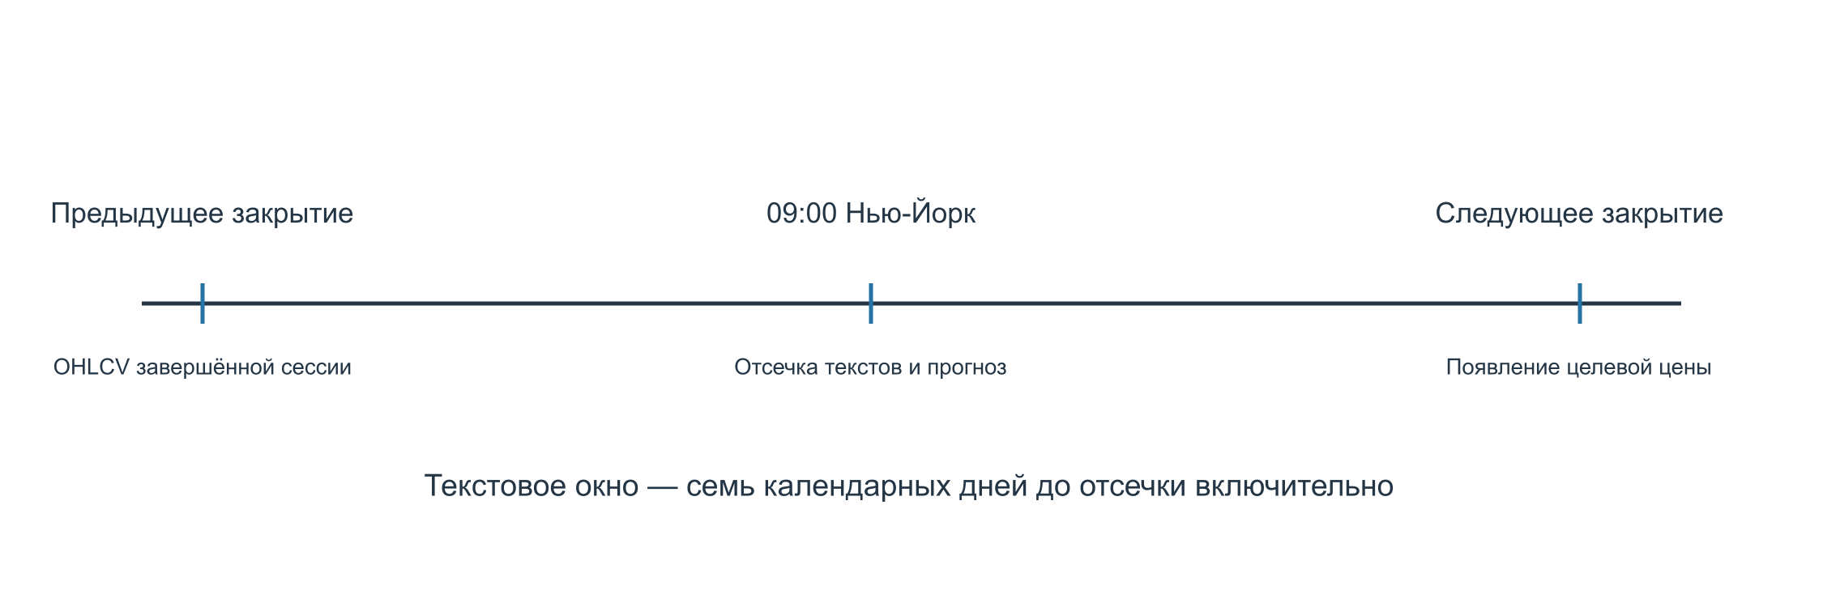
Рисунок 1 — Временная доступность входов и целевого закрытия
На рисунке показано, что отсутствие торгов в выходной не означает отсутствие новой текстовой информации. Одновременно важно, что окно определяется временем публикации, а не порядком загрузки страниц. Признаки содержат только доступные по принятому допущению публикации; целевое закрытие добавляется к строке позже отдельной операцией.

3 АРХИТЕКТУРА И АВТОМАТИЧЕСКАЯ ЗАГРУЗКА

3.1 Компоненты системы
Проект разделён на загрузку, хранение, расчёт признаков, эксперимент, объяснения и интерфейс. Конфигурации MSFT отделены от сохранённого раннего прототипа по SBER. Для Microsoft используются отдельные база SQLite, обработанные данные, модели и отчёты; результаты разных инструментов не смешиваются.
Аудитор проверяет пригодность источников и создаёт кэш исходных ответов. Рабочий загрузчик выполняет первичную и инкрементальную загрузку. Модуль признаков строит снимок, проверяет календарь и формирует строки. Модуль моделей выполняет validation и test. Модуль объяснений работает с зафиксированным Ridge, а Streamlit отображает сохранённые результаты и предоставляет кнопку отдельного обновления.
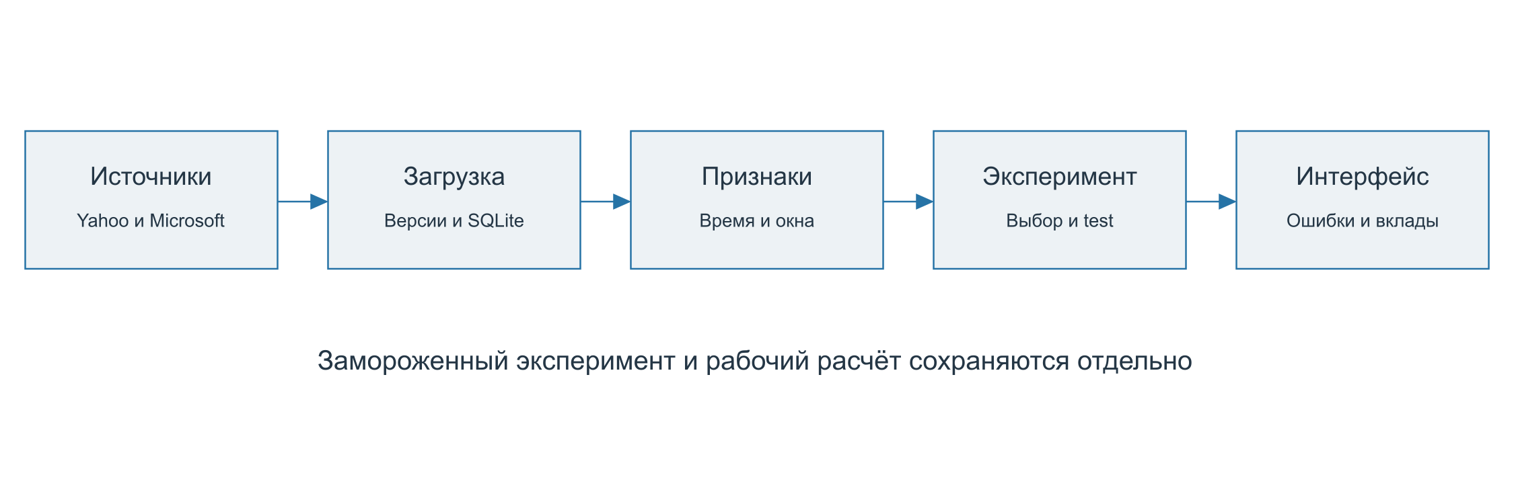
Рисунок 2 — Основные компоненты конвейера MSFT
Входы, выходы и ответственность каждого модуля зафиксированы в репозитории. В частности, функция feature_at не обучает модель и не добавляет будущую метку, а функция evaluate_test не выбирает новые параметры по тестовому периоду. Эти границы важны для проверки причин полученных результатов.

3.2 Инкрементальность и идемпотентность
Ценовые данные запрашиваются с перекрытием семи календарных дней от последней сохранённой даты. Это позволяет обнаруживать недавние исправления, а не только добавлять новые строки. Для текстов обход начинается с первой страницы архива и продолжается до окна обнаружения с перекрытием 30 дней. Неуспешно загруженные URL остаются в очереди повторной обработки.
Каждый запуск также перепроверяет ограниченное число старых текстов: до 20 страниц, если с последнего наблюдения прошло не менее 30 дней. При изменении текста, заголовка или временных полей создаётся новая версия. Прежняя версия остаётся доступной вместе со связью на исходный ответ. Одинаковый ответ не создаёт новую содержательную версию.
Идемпотентность проверена повторным импортом первоначального кэша. Повторная обработка 2 207 ценовых записей и 526 текстов добавила ноль версий. После расширения ценового периода до 15 октября последующее инкрементальное обновление также прошло без новых версий и ошибок. Это подтверждает поведение на проверенных данных, но не отменяет необходимость обработки будущих изменений источника.
Окно перекрытия не гарантирует обнаружение любого старого исправления. Поздно добавленная публикация с давней датой или пересчёт цены далеко в прошлом могут остаться за пределами обычного обновления. Для подготовки исследовательского снимка предусмотрен полный обход. Промежуточные редакции, возникшие и исчезнувшие между запросами, система восстановить не может.

3.3 Хранение и происхождение данных
Исходные ответы сохраняются в файлах, именованных по SHA-256. В SQLite хранятся метаданные ответов, наблюдения загрузки, версии цен и статей, очередь URL, корпоративные действия и журналы. Представления prices и articles выбирают последние наблюдавшиеся версии. Более старый импорт не должен заменять более новое наблюдение.
Таблица 3 — Основные сущности хранения
Сущность | Назначение
raw_responses | Метаданные и хеш исходного ответа
observations | Наблюдения загрузки источника
price_versions | Версии дневных котировок
article_versions | Версии заголовка, текста и дат
article_queue | Очередь новых и неудачных URL
corporate_actions | Дивиденды и дробления
runs и errors | Статусы запусков и причины ошибок
prices и articles | Представления актуальных наблюдавшихся версий

Разделение исходного ответа и извлечённой записи позволяет выяснить, откуда появилась конкретная строка. Контрольная сумма фиксирует содержимое, но не доказывает его экономическую достоверность. Смысловые проверки выполняются отдельно: тикер, валюта, временные поля, допустимость OHLCV и соответствие торговому календарю.
Обработанный снимок сохраняется в JSON вместе с ценами, текстами, событиями и идентификаторами происхождения. Следующий слой содержит рассчитанные признаки, метки и манифест временного разбиения. Такой порядок позволяет воспроизвести эксперимент из сохранённого снимка без повторного сетевого запроса и без изменения опубликованного протокола.

3.4 Ошибки и восстановление
Сетевые таймауты, HTTP 429 и временные серверные ошибки повторяются до трёх попыток. Между запросами установлена пауза 0,6 секунды. HTTP 403 не обходится и фиксируется как ошибка источника. В журнале различаются успешный, частичный, неуспешный и выполняющийся запуск.
Ценовой ответ валидируется целиком перед записью строк. Тексты сохраняются отдельными транзакциями, поэтому сбой одной публикации не отменяет уже полученные страницы. Ошибка одного источника не удаляет данные другого. При следующем запуске незавершённые URL повторно обрабатываются из очереди.
Рабочая оценка публикуется только после успешного обновления и проверок. Если один из источников не обновился, предыдущий сохранённый расчёт остаётся доступным, а интерфейс показывает сообщение об ошибке. Это поведение проверено искусственным сбоем: обновление не вызывает расчёт модели, старый файл сохраняется, запись о неудаче появляется в журнале.

4 ПОДГОТОВКА И ИССЛЕДОВАНИЕ ДАННЫХ

4.1 Календарь и качество котировок
Набор дат сопоставляется с календарём NASDAQ из pandas_market_calendars [4]. Проверяются обычные и особые праздники, сокращённые сессии и сезонная смена времени. В автоматических проверках отдельно рассматриваются закрытия биржи 5 декабря 2018 года и 9 января 2025 года, сокращённая сессия после Дня благодарения и мартовский переход на летнее время.
Во всём снимке получено ровно 2 209 ожидаемых сессий без пропусков, лишних дат, дублей и нарушения порядка. Отсутствующая торговая сессия не заполняется автоматически соседней ценой. При несовпадении календаря подготовка прекращается, поскольку иначе следующий пример мог бы незаметно получить иной горизонт.
Проверки OHLCV требуют конечных числовых значений, положительных цен и объёма, high не ниже open и close, low не выше open и close. Некорректная запись не заменяется средним значением. Такая политика сохраняет различие между ошибкой источника и реальным резким движением рынка.
Таблица 4 — Проверка исследовательского снимка
Показатель | Результат
Ожидаемые и полученные сессии | 2 209 / 2 209
Пропуски и лишние даты | 0 / 0
Проверка диапазона OHLCV | Пройдена
Дивидендные события | 35
Дробления в периоде | 0
Использование adjusted close | Исключён из модели
Размеченные строки после прогрева | 2 188
Последняя строка без метки | Закрытие 16.10.2026

Большие движения проверяются отдельно, но не удаляются по одному лишь размеру. Например, 16 марта 2020 года логарифмическое изменение close составило около −0,1595 и превысило диагностический порог по модулю. Поскольку свеча удовлетворяет базовым условиям качества, наблюдение сохранено. Обрезка таких значений сделала бы задачу искусственно более спокойной и изменила бы оценку ошибок.

4.2 Уровень цены и объём
На выбранном интервале минимальный close составил 85,01 USD, максимальный — 543,45 USD, средний — около 285,49 USD. Эти показатели описывают весь исторический снимок и не используются для настройки преобразований на test. График показывает заметное изменение уровня цены во времени, что обосновывает работу с относительным изменением внутри регрессоров.
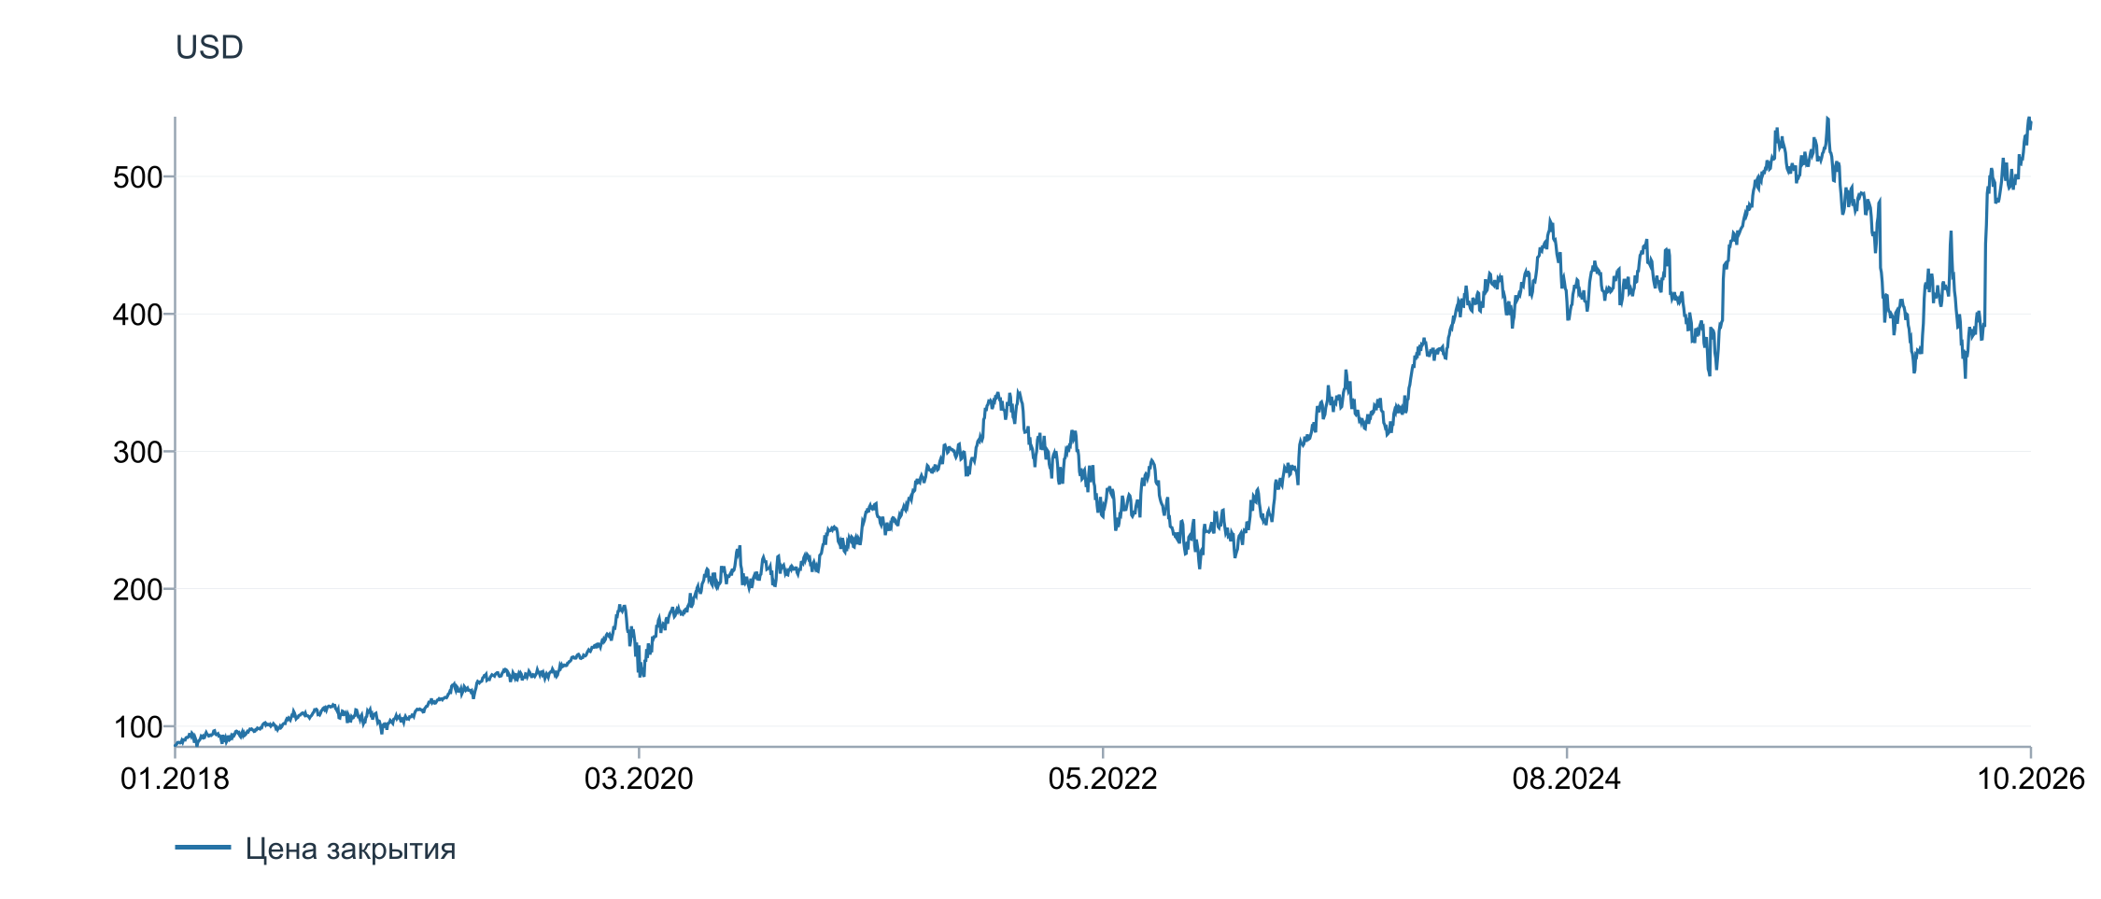
Рисунок 3 — Дневная цена закрытия MSFT на всём исследуемом интервале
Объём торгов изменяется в широком диапазоне: от 5,86 млн до 186,20 млн акций за сессию. В признаки включаются логарифм объёма и отношения к скользящим средним. Логарифм уменьшает различие шкал, а отношения показывают, насколько текущая активность отличается от недавней истории. Они не интерпретируются как самостоятельные причинные факторы движения цены.
При подготовке используются только прошлые окна. Средние, стандартные отклонения и отношения вычисляются по уже завершённым свечам, без центрирования окна относительно будущей даты. Предварительное исследование полного ряда служит описанию данных; параметры моделей выбираются только по установленной обучающей и валидационной схеме.

4.3 Плотность текстовой информации
Тексты выходят нерегулярно, поэтому семидневные окна могут быть пустыми. В обучающей части текст присутствует в 1 090 из 1 684 строк, в валидационной — в 122 из 252, в тестовой — в 138 из 252. Соответственно, наличие публикации в окне не является постоянным свойством наблюдений и меняется по периодам.
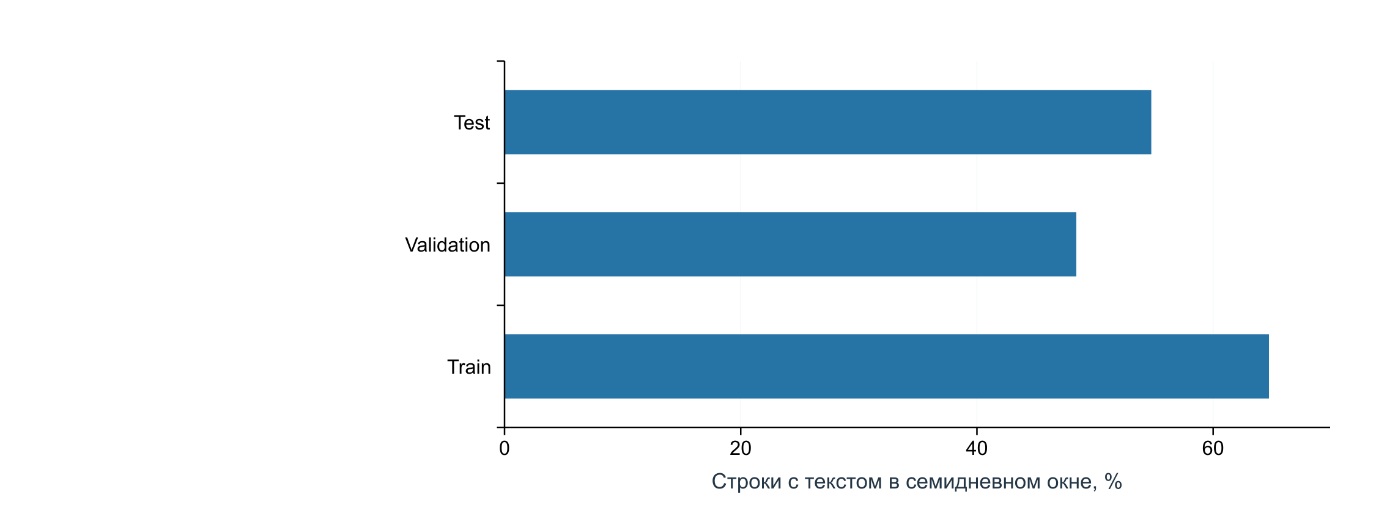
Рисунок 4 — Покрытие временных частей текстовой информацией
Пустое окно не считается ошибкой данных. В этом случае счётчики и средняя длина принимают нулевые значения, текстовая строка остаётся пустой, а категория события получает отдельное значение none. Возраст последней публикации ограничивается длиной окна. Это позволяет использовать одинаковый набор столбцов для всех торговых дней.
Один пресс-релиз может входить в несколько соседних прогнозных окон. Поэтому 526 публикаций и 2 188 размеченных строк имеют разный смысл: первые являются уникальными документами, вторые — примерами прогнозирования. Покрытие окнами нельзя интерпретировать как число независимых новостных событий.

5 ФОРМИРОВАНИЕ ПРИЗНАКОВ

5.1 Рыночные признаки
Для каждого прогноза рассчитываются 14 ценовых признаков. Они включают простые доходности за 1, 2, 5 и 20 сессий, лаги однодневной доходности, отклонение цены от средних за 5 и 20 сессий, волатильность за те же окна, относительный диапазон и тело предыдущей свечи, а также разрыв открытия относительно прошлого закрытия.
Доходность за k сессий задаётся отношением C(t) / C(t−k) − 1. Лаговые признаки сдвигают известную однодневную доходность в прошлое. Скользящие средние включают только доступные закрытия. Волатильность рассчитывается как стандартное отклонение простых дневных изменений внутри окна; это выборочная характеристика недавнего ряда, а не прогноз будущей неопределённости.
Четыре признака объёма описывают его логарифм, отношения к средним за 5 и 20 сессий и изменение относительно предыдущей сессии. День недели и месяц прогнозируемого закрытия кодируются как категории. Дата будущей сессии известна из календаря и не является будущим наблюдением цены.
Таблица 5 — Группы признаков для сравнения
Группа | Состав | Числовые входы
price_only | Ценовые лаги и окна | 14
market | Цены, объём, день недели и месяц | 18 и 2 категории
market_text | Рыночные и текстовые признаки | 22, 3 категории и до 300 терминов

Первым 20 свечам не соответствует полноценная размеченная строка с длинным окном. После прогрева получены 2 188 размеченных примеров и одна последняя строка без известной целевой цены. Последняя строка пригодна для рабочего расчёта, но исключается из обучения и метрик.

5.2 Текстовые признаки и кодирование
Текстовая группа дополняет рыночные признаки числом публикаций за семь дней и за сутки, средней длиной текста и возрастом последней публикации. Категория события определяется фиксированными правилами по заголовку: earnings, dividend, acquisition, product, other; для пустого окна — none. Если документов несколько, категория берётся из последнего по времени. Эти правила являются эвристикой, а не обученным классификатором новостей.
Основные тексты выбранного окна объединяются и преобразуются через TF-IDF. Используется не более 300 терминов, минимальная частота появления в трёх обучающих документах, максимальная доля документов 0,95, английские стоп-слова и сублогарифмическая частота. Токенизация оставляет последовательности латинских букв длиной не менее двух. Конкретные настройки зафиксированы в конфигурации [5].
Словарь строится только при обучении соответствующей части конвейера. Слова, впервые появившиеся в validation или test, не расширяют уже обученный словарь. Это проверено тестом с искусственным новым словом. Такой порядок не позволяет использовать будущую частоту терминов при формировании обучающих представлений.
Числовые столбцы стандартизируются, категории преобразуются one-hot-кодированием с разрешёнными неизвестными значениями. Для леса стандартизация не меняет порядок чисел, но сохраняет общий интерфейс преобразования. Все шаги объединены в Pipeline и ColumnTransformer, поэтому при прогнозировании используются именно обученные преобразования.

5.3 Единая функция и защита временных границ
Исторический датасет и рабочий прогноз используют функцию feature_at. Ей передаются доступная история цен, статьи, момент отсечки и целевая дата. Функция не принимает текущую целевую свечу как доступный вход. Метка закрытия и её время доступности добавляются позже в build_rows.
Для проверки выполнено сравнение исторической строки с последней неразмеченной строкой на укороченной истории. Все признаки и служебные поля совпали; различие осталось только в целевых значениях. Дополнительный тест изменяет будущие цены и проверяет неизменность более ранних признаков. Отдельно проверены выходные публикации, точная граница окна и исключение публикации после отсечки.
В модель передаются только явно перечисленные признаки. URL, хеши, фактическая целевая цена и время её доступности остаются метаданными. Они нужны для аудита, но не попадают в преобразователь признаков. Такое явное перечисление уменьшает риск случайно обучиться на служебном столбце с будущей информацией.

6 МОДЕЛИ И ПРОТОКОЛ ЭКСПЕРИМЕНТА

6.1 Базовый прогноз и обучаемые модели
Базовый прогноз задаётся равенством Ĉ(t+1) = C(t). Он не требует обучения и использует последнее известное закрытие. Такая модель является содержательной отправной точкой для дневного ценового ряда: обучаемый алгоритм должен показать, что его поправка к последней цене действительно уменьшает ошибку на новых датах.
Ridge оценивает линейную зависимость целевого изменения от преобразованных признаков с L2-регуляризацией коэффициентов. Параметр alpha определяет силу штрафа; проверяются значения 1, 100 и 1000. Используется решатель lsqr. Регуляризация выбрана из-за большого числа взаимосвязанных оконных признаков и возможного добавления текстовых терминов [6].
Случайный лес усредняет результаты множества деревьев регрессии [7]. В проекте зафиксированы 200 деревьев, максимальная глубина 8, минимальный лист 15 наблюдений и использование всех признаков при выборе разбиения. Seed равен 42, вычисление выполняется в одном потоке. Параметры леса не подбираются по test и не меняются после просмотра результатов.
Таблица 6 — Конфигурации моделей
Модель | Настройки | Обучаемая цель
Последнее закрытие | Без параметров обучения | Не требуется
Ridge | alpha ∈ {1, 100, 1000}; solver lsqr | Изменение следующей цены
Случайный лес | 200 деревьев; глубина 8; лист 15; seed 42 | Изменение следующей цены

Различие классов моделей позволяет проверить как линейную зависимость, так и ограниченные нелинейные взаимодействия. При этом отсутствие улучшения у обеих моделей не доказывает невозможность прогнозирования вообще. Оно показывает результат именно заданного набора методов при выбранном информационном наборе и протоколе.

6.2 Временное разбиение
Последние 252 размеченные строки выделены под test, предыдущие 252 — под validation, оставшиеся 1 684 — под train. Границы определяются по дате прогнозируемого закрытия. Случайное перемешивание не используется, поскольку задача состоит в прогнозе следующих наблюдений по прошлым данным.
Таблица 7 — Временное разбиение по целевой сессии
Часть | Начало | Конец | Строк
Train | 01.02.2018 | 10.10.2024 | 1 684
Validation | 11.10.2024 | 14.10.2025 | 252
Test | 15.10.2025 | 15.10.2026 | 252

На train обучаются преобразования и модели для каждого проверяемого варианта. На validation выбирается alpha Ridge в каждой группе признаков, затем лучший вариант среди шести обучаемых моделей и baseline. Основной критерий — минимальная MAE в USD; RMSE и MAPE используются как дополнительные характеристики.
После выбора формируется протокол с параметрами, версиями библиотек, границами частей и хешами данных. Для итоговой оценки шесть вариантов переобучаются на train+validation. Их словари и кодировщики также обучаются заново только на объединённой доступной истории. Test используется для заранее определённой сравнительной таблицы и не меняет выбранную модель.

6.3 Отбор групп признаков
Для каждой обучаемой семьи сравниваются price_only, market и market_text. Первая группа содержит 14 ценовых признаков. Вторая добавляет объём и календарь. Третья дополнительно использует статистики публикаций, категорию события и TF-IDF. Таким образом, отбор выполняется на уровне содержательных групп, а не отдельных терминов по тестовому качеству.
Сравнение текстового и рыночного вариантов проводится внутри одной семьи моделей и на одинаковых датах. Это снижает неоднозначность: разность ошибки относится к добавлению выбранного текстового представления, а не к изменению обучающих периодов. Однако сравнение по одному временному разбиению не даёт оценки устойчивости результата на всех рыночных режимах.
Таблица 8 — Результаты выбора на validation
Вариант | alpha | MAE USD | RMSE USD
Последнее закрытие | - | 4,3778 | 6,5189
Ridge — цены | 1 | 4,3892 | 6,5715
Ridge — рынок | 1000 | 4,3886 | 6,5530
Ridge — рынок и тексты | 1000 | 4,3999 | 6,5663
Лес — цены | - | 4,4648 | 6,5297
Лес — рынок | - | 4,4469 | 6,5295
Лес — рынок и тексты | - | 4,4244 | 6,5522

На validation минимальная MAE получена у последнего закрытия. Среди обучаемых моделей лучший результат показал Ridge market с alpha 1000. Различие между ним и baseline невелико, однако правило выбора применяется буквально: основной моделью остаётся baseline. Подробная интерпретация Ridge проводится как отдельная исследовательская задача, без замены победителя задним числом.

7 РЕЗУЛЬТАТЫ И ОШИБКИ ПРОГНОЗА

7.1 Метрики и их смысл
Для каждой даты ошибка определяется как разность фактического и прогнозируемого закрытия. MAE представляет среднее абсолютное значение ошибки, а RMSE — квадратный корень из среднего квадрата ошибки. Обе метрики выражаются в USD, но RMSE сильнее реагирует на крупные отклонения. Совместное использование позволяет отличить типичный масштаб ошибок от чувствительности к трудным датам.
Дополнительно рассчитана MAPE — средняя абсолютная ошибка, делённая на фактическую цену, в процентах. В выбранном наборе цены положительны, поэтому знаменатель не обращается в ноль. MAPE дополняет ценовые метрики при изменении уровня акции, но не заменяет основной критерий выбора.
Средняя ошибка за период не является гарантированным интервалом для следующего прогноза. Например, MAE 6,18 USD не означает, что каждая будущая цена будет находиться в пределах ±6,18 USD от оценки. Для построения и проверки прогнозных интервалов потребовалась бы отдельная методика, которая в данной работе не реализована.

7.2 Итоговая таблица
Таблица 9 — Итоговое сравнение на test
Вариант | MAE USD | RMSE USD | MAPE %
Последнее закрытие | 6,1801 | 8,8650 | 1,4034
Ridge — цены | 6,4292 | 9,2130 | 1,4610
Ridge — рынок | 6,4145 | 9,1847 | 1,4573
Ridge — рынок и тексты | 6,4154 | 9,1909 | 1,4574
Лес — цены | 6,4953 | 9,2920 | 1,4787
Лес — рынок | 6,4864 | 9,3263 | 1,4773
Лес — рынок и тексты | 6,4575 | 9,2982 | 1,4711

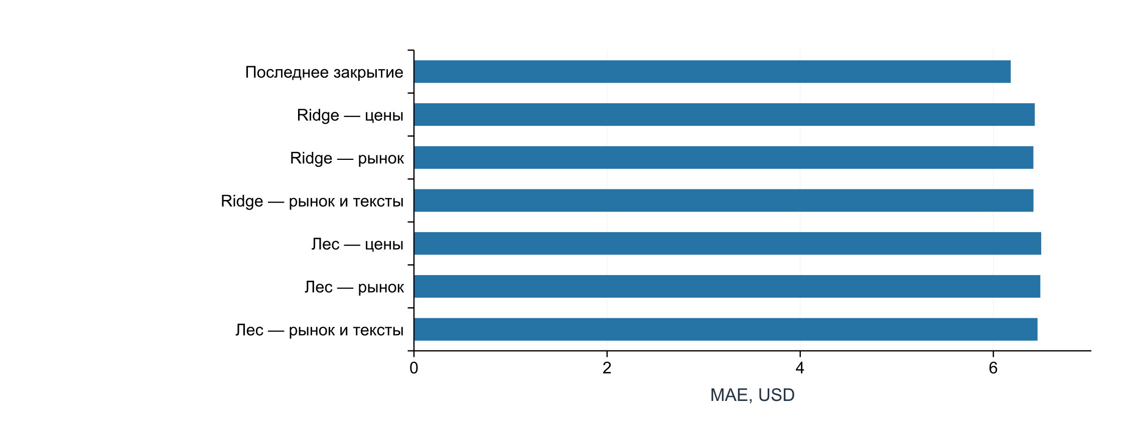
Рисунок 5 — Средняя абсолютная ошибка всех вариантов на test
На test baseline получил MAE 6,1801 USD, RMSE 8,8650 USD и MAPE 1,4034%. Ridge market получил соответственно 6,4145 USD, 9,1847 USD и 1,4573%. Разница MAE составила около 0,2344 USD, то есть ошибка Ridge была примерно на 3,79% выше базовой.
Все обучаемые варианты уступили baseline по MAE. При этом различия между самими вариантами гораздо меньше, чем отдельные дневные ошибки. Основной вывод состоит в том, что добавленные поправки не дали подтверждённого выигрыша на выбранном тестовом году. Повторное изменение параметров по этой таблице превратило бы test в ещё одну валидационную часть, поэтому не выполнялось.

7.3 Влияние текстов
Для Ridge добавление текстовой группы изменило test MAE с 6,4145 до 6,4154 USD: ухудшение около 0,0009 USD. Для леса MAE уменьшилась с 6,4864 до 6,4575 USD: улучшение около 0,0289 USD, или примерно 0,44% относительно рыночного леса. В обоих случаях итоговая ошибка осталась больше ошибки последнего закрытия.
Таблица 10 — Изменение MAE при добавлении текстов
Семейство | Validation USD | Test USD
Ridge | 0,011316 | 0,000907
Случайный лес | -0,022474 | -0,028850

Небольшой выигрыш леса нельзя объявить статистически подтверждённой пользой текстов. Доверительный интервал разности и проверка на нескольких независимых периодах не строились. Кроме того, текстовый корпус ограничен пресс-релизами компании, а исторические редакции не восстановлены. Эти ограничения должны сопровождать любые выводы о втором источнике.
Результат допускает несколько объяснений, но эксперимент не позволяет выбрать единственное. Тексты могут содержать информацию, уже отражённую в предыдущих ценах; выбранное представление может быть недостаточным; связь может меняться по периодам. Эти предположения являются направлениями дальнейшей проверки, а не установленными причинами отсутствия улучшения.

7.4 Динамика и трудные даты
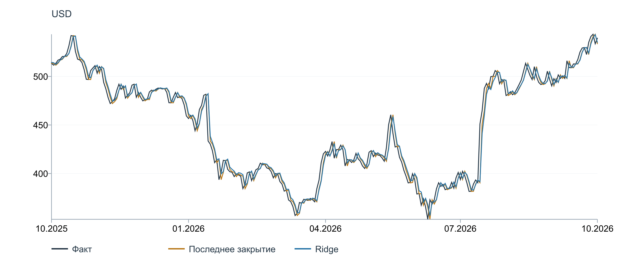
Рисунок 6 — Факт и прогнозы на отложенном тестовом периоде
На графике оба прогноза близки к предыдущей цене. На спокойных участках линии почти совпадают, поэтому одного визуального сопоставления недостаточно. График абсолютных ошибок позволяет увидеть даты, когда эта близость не означает точного попадания в следующее закрытие.
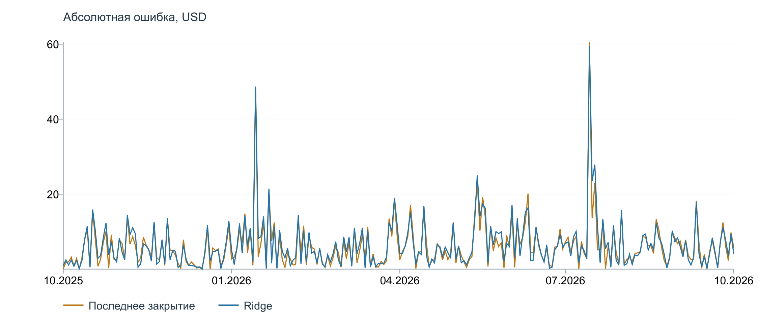
Рисунок 7 — Абсолютные ошибки двух прогнозов по тестовым датам
Таблица 11 — Три наибольшие ошибки базового прогноза
Дата | Факт USD | База USD | Ridge USD | Ошибка базы
2026-07-30 | 451,10 | 390,54 | 391,60 | 60,56
2026-01-29 | 433,50 | 481,63 | 482,19 | 48,13
2026-05-29 | 450,24 | 426,99 | 425,23 | 23,25

Крупнейшая ошибка baseline на сохранённом test возникла 30 июля 2026 года: фактическое закрытие 451,10 USD при последнем известном 390,54 USD. Абсолютное отклонение составило 60,56 USD. Другой крупный случай — 29 января 2026 года, когда ошибка составила 48,13 USD. Эти примеры приведены как наблюдения из данных; конкретная событийная причина движения здесь не устанавливается.

8 ИНТЕРПРЕТИРУЕМОСТЬ RIDGE

8.1 Два способа оценки важности
Первый метод основан на точном линейном разложении. Из каждого преобразованного признака вычитается его среднее на train+validation, результат умножается на коэффициент Ridge. Столбцы one-hot объединяются обратно в исходный календарный признак. Средний модуль вклада показывает, насколько сильно этот вход отклоняет прогноз от обучающей точки отсчёта.
Вклады выражаются в USD и базисных пунктах прогнозируемого изменения цены. Большой модуль означает заметное влияние на ответ модели, но не обязательно улучшение точности. Модель может активно использовать признак и при этом ошибаться. Поэтому этот метод дополняется проверкой изменения качества.
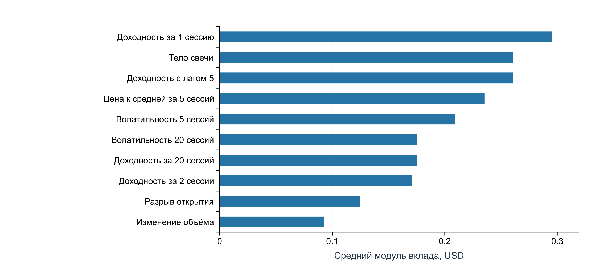
Рисунок 8 — Средний абсолютный вклад основных признаков Ridge
Второй метод — перестановочная важность [8]. Значения одного исходного признака переставляются блоками по 20 последовательных сессий, другие столбцы и модель сохраняются. Для каждого признака выполняются 10 повторов с фиксированным seed. Измеряется изменение MAE относительно исходного порядка. Положительное значение означает ухудшение после перестановки, отрицательное — улучшение.
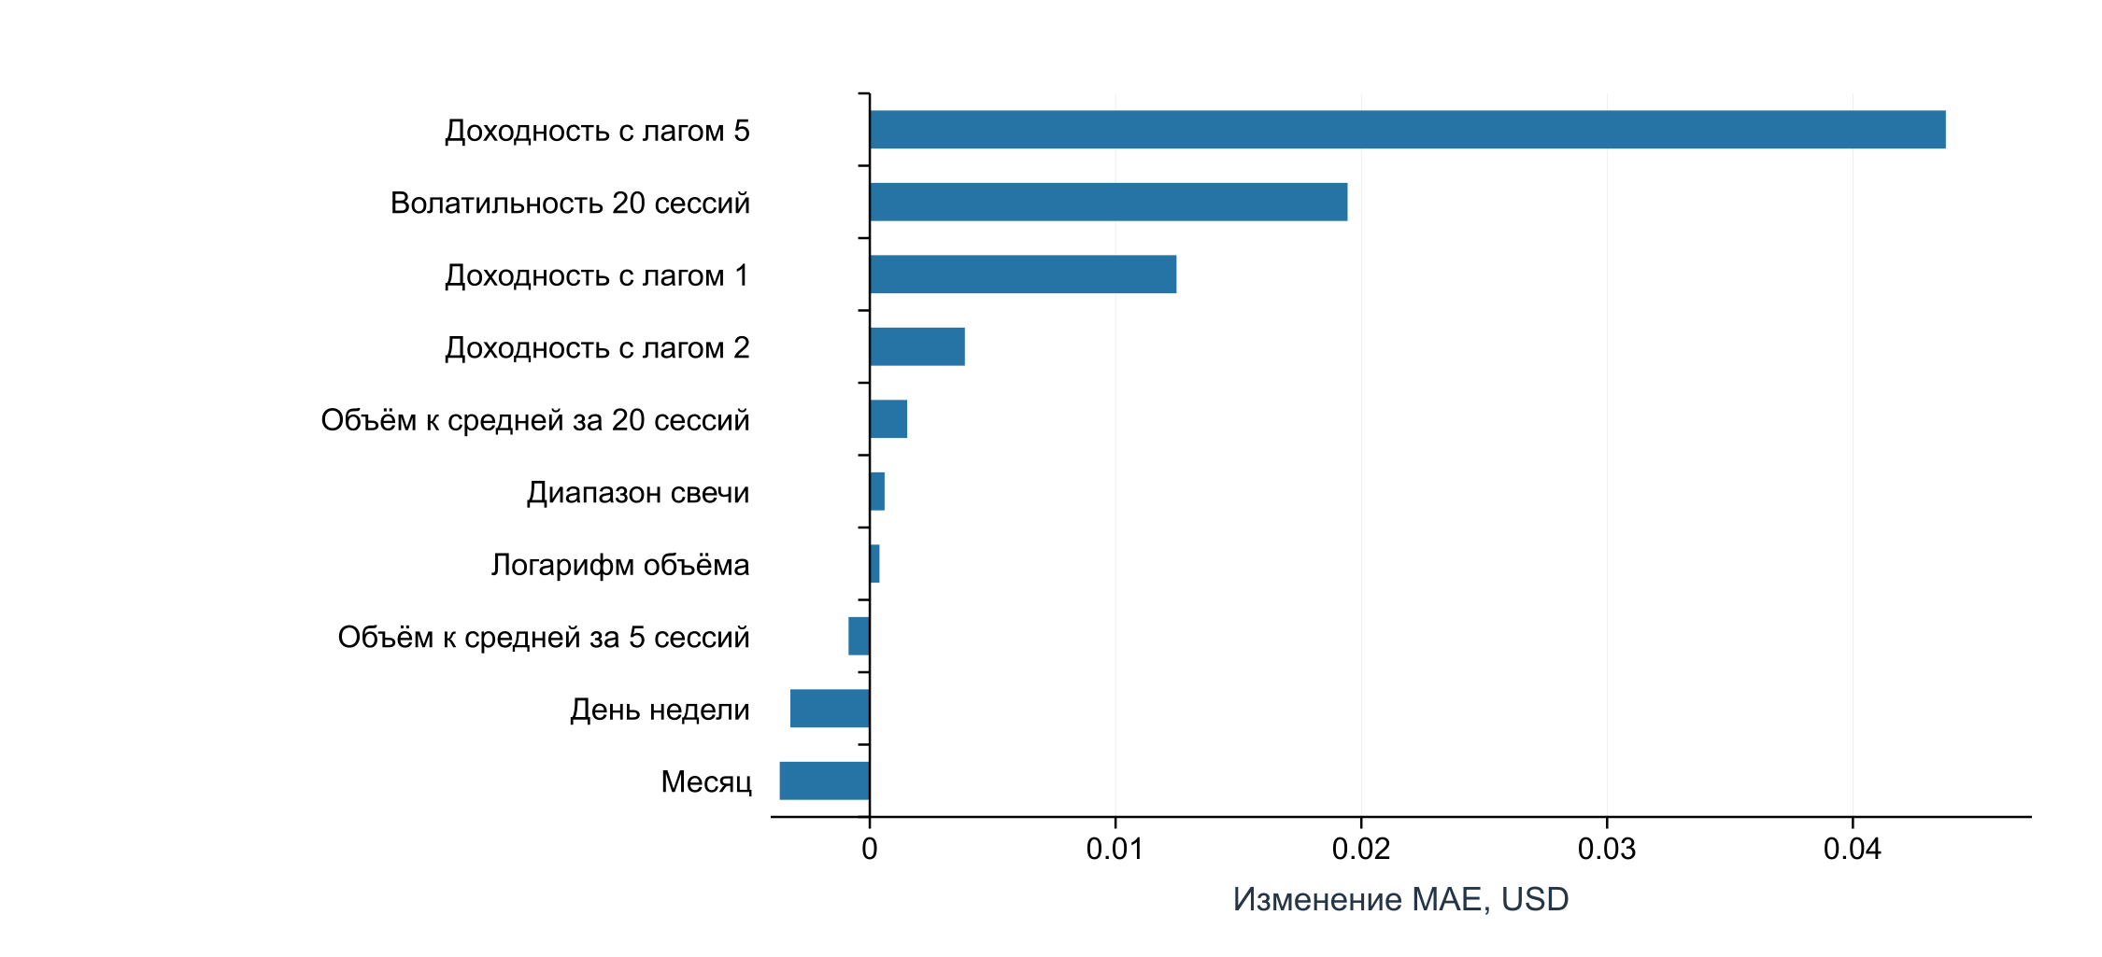
Рисунок 9 — Блочная перестановочная важность на полном test
На полном test перестановка доходности с лагом 5 даёт наибольшее среднее ухудшение MAE, около 0,0438 USD. Это значение не является самостоятельной оценкой полезности признака для другой модели или будущего периода. Коррелирующие входы могут частично заменять друг друга, а перестановка нарушает некоторые связи между признаками. Разброс повторов в машинном отчёте описывает вариацию перестановок и не используется как доверительный интервал.

8.2 Объяснение отдельного прогноза
Для строки с преобразованным вектором z и обучающим средним μ линейный ответ можно представить как среднее значение модели плюс сумму β(j) × (z(j) − μ(j)). После перевода в USD получается равенство: прогноз = последнее закрытие + средняя поправка Ridge + сумма вкладов. Это точное алгебраическое разложение конкретной модели, а не приближённая локальная замена.
Для закрытия 15 октября 2026 года последняя известная цена составила 533,6900 USD. Средняя поправка Ridge равнялась 0,5523 USD, сумма вкладов — около 0,9472 USD. Итоговый прогноз составил 535,1895 USD, фактическое закрытие — 539,4400 USD. На этой отдельной дате Ridge оказался ближе к факту, хотя на всём test средняя ошибка у него выше.
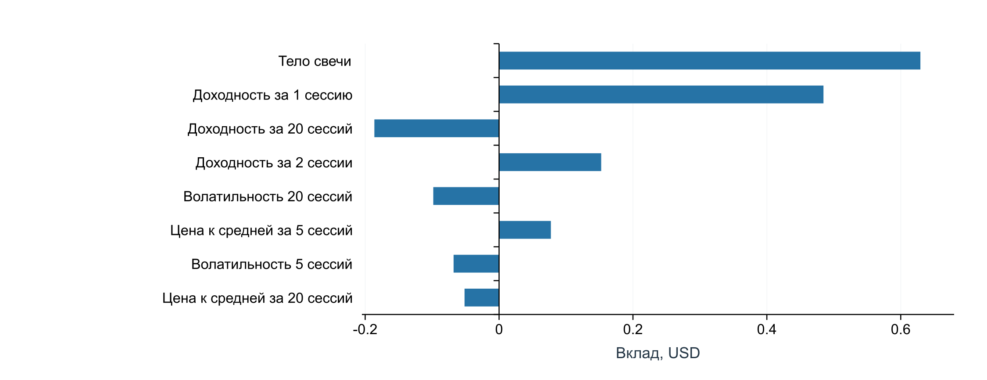
Рисунок 10 — Крупнейшие вклады в прогноз закрытия 15 октября 2026 года
Наиболее крупные положительные вклады в этом примере дали тело предыдущей свечи и однодневная доходность; часть других признаков внесла отрицательные поправки. Их знаки описывают поведение обученной линейной зависимости. Из них нельзя заключать, что изменение соответствующего рыночного показателя само по себе вызовет рассчитанное изменение акции.
Разложение проверено для всех 252 тестовых дат. Максимальное расхождение суммы и прямого вызова модели составило 1,14 × 10⁻¹³ USD. В дашборде пользователь может выбрать любую из этих дат и увидеть исходные значения, вклады и проверку суммы. Последняя цена отдельно задаёт масштаб перехода от прогнозируемой доходности к USD.

8.3 Зависимость от отдельного признака
Для числовых признаков построены графики частичной зависимости PDP [9]. Значение одного столбца последовательно изменяется, а остальные входы берутся из фиксированной выборки обучающих строк. Усреднение ответов показывает, как модель реагирует на такой условный эксперимент с входом.
В реализации используются 25 квантильных точек между 5-м и 95-м процентилями обучающих значений и 100 обучающих строк фона. На вертикальной оси показывается среднее прогнозируемое изменение цены в базисных пунктах. Один базисный пункт равен 0,01%. В интерфейсе доступны все 18 числовых рыночных признаков.
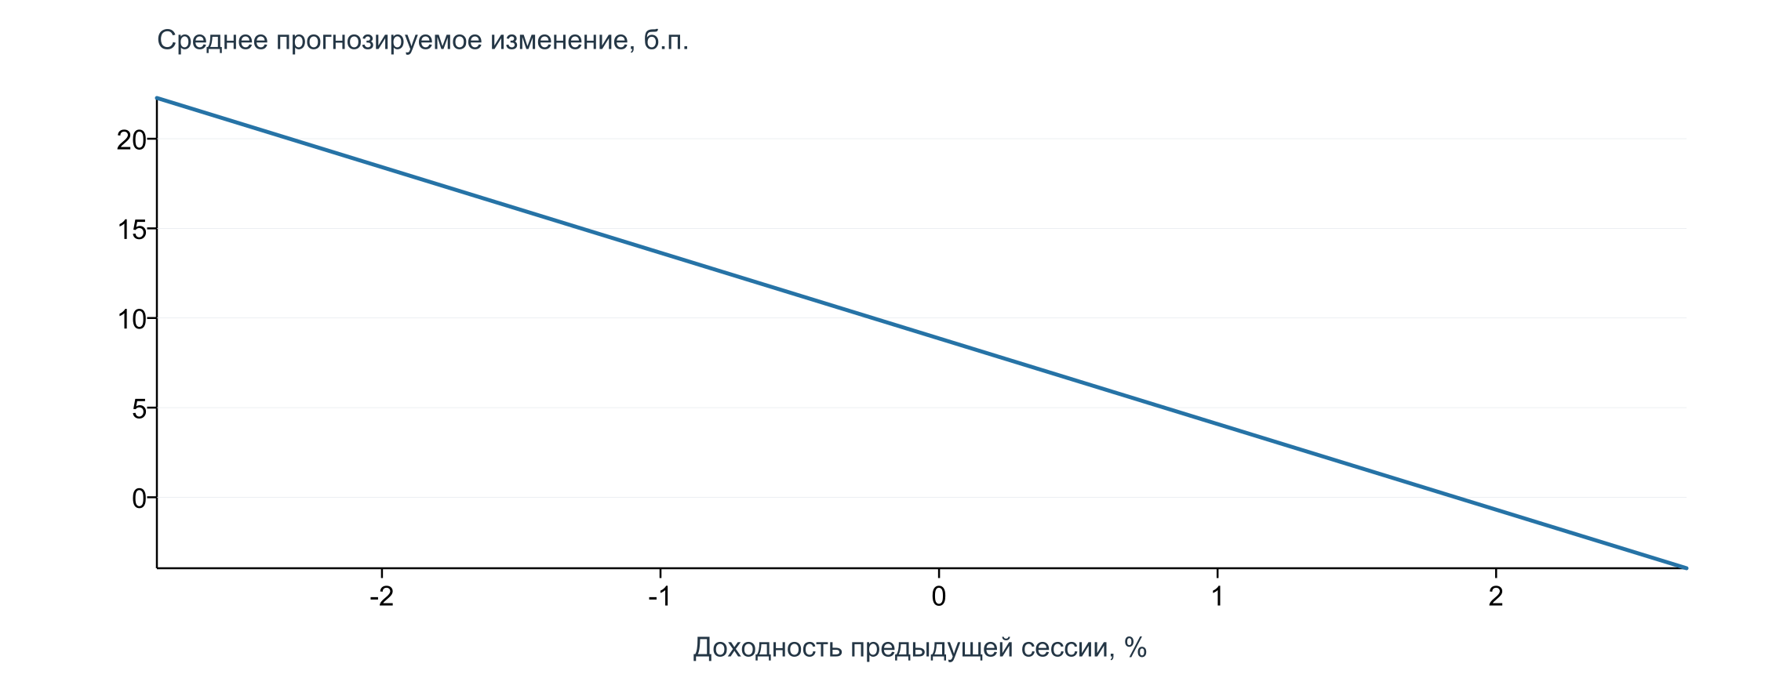
Рисунок 11 — Частичная зависимость прогноза Ridge от однодневной доходности
Для Ridge зависимость линейна, что соответствует устройству модели. PDP не моделирует перестройку остальных взаимосвязанных рыночных признаков. Поэтому некоторые сочетания могут редко встречаться в реальности. График полезен для понимания коэффициента и диапазона реакции, но не является причинным сценарием поведения рынка.

8.4 Сравнение двух периодов
Test разделён по порядку наблюдений на две равные части по 126 сессий: 15 октября 2025 — 16 апреля 2026 и 17 апреля — 15 октября 2026. Для обеих частей используются одна модель и одно обучающее среднее. Следовательно, изменение вкладов связано с изменением входных наблюдений, а не с повторным подбором коэффициентов.
Таблица 12 — Качество по двум половинам test
Период | Сессий | MAE базы | MAE Ridge
2025-10-15 — 2026-04-16 | 126 | 5,4567 | 5,7247
2026-04-17 — 2026-10-15 | 126 | 6,9035 | 7,1043

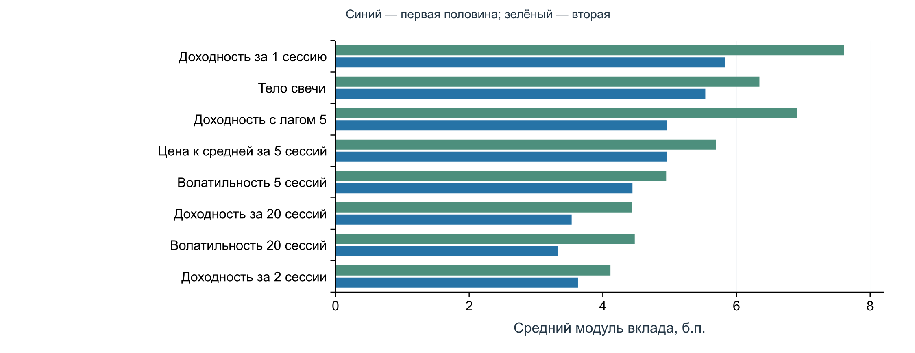
Рисунок 12 — Сопоставление вкладов одной модели в двух половинах test
Во второй половине ошибка выросла у обеих моделей. MAE baseline увеличилась с 5,4567 до 6,9035 USD, Ridge — с 5,7247 до 7,1043 USD. Средний модуль вклада однодневной доходности вырос с 5,83 до 7,61 базисного пункта. Относительные единицы позволяют уменьшить влияние уровня цены при сопоставлении вкладов.
Это описательное сравнение двух частей test. Оно показывает изменение поведения зафиксированной модели, но не является формальным тестом дрейфа и не запускает автоматический пересмотр параметров. Для дальнейшей проверки устойчивости потребовались бы дополнительные заранее заданные периоды и правила сравнения.

9 ИНТЕРФЕЙС И РАБОЧЕЕ ОБНОВЛЕНИЕ

9.1 Устройство дашборда
Интерфейс реализован на Streamlit с графиками Plotly. На первой вкладке пользователь задаёт даты, сравнивает факт, baseline и Ridge, видит MAE и число сессий. Отдельный график показывает абсолютные ошибки. Доступна выгрузка предсказаний выбранного периода в CSV. Полная таблица семи вариантов относится ко всему test и не меняется общим фильтром.
Вторая вкладка объясняет выбранный прогноз Ridge. Она содержит факт, базовую цену, результат модели, временную отсечку, график вкладов и числовую проверку суммы. Третья вкладка показывает два метода важности, сравнение фиксированных половин года и PDP выбранного признака. Различие между общим фильтром дат и фиксированными периодами важности указано в интерфейсе.
Четвёртая вкладка посвящена данным и обновлению. Здесь показаны ограничения источников, хеши и временные границы, а также последняя рабочая оценка. Кнопка запускает обновление обоих источников и пересчёт отдельной модели. При ошибке остаются доступными исторические результаты и предыдущая оценка.
Таблица 13 — Вопросы аналитика и элементы интерфейса
Вопрос | Элемент
Насколько точен прогноз? | MAE, график факта и прогнозов, таблица моделей
Когда ошибки особенно велики? | График абсолютных ошибок и фильтр дат
Почему получена конкретная цена? | Выбор даты, вклады и проверка суммы
Какие признаки заметны и полезны? | Два метода важности и PDP
Меняется ли поведение по периодам? | Сравнение половин года
Когда создан новый расчёт? | Время формирования, отсечка, последняя свеча

Пустой интервал без торговых сессий и обратный порядок дат обрабатываются сообщением пользователю. Интерфейс не показывает бессодержательную метрику по пустому набору. При фильтрации конкретной даты список объяснений ограничивается доступными строками, поэтому выбранный пример всегда соответствует показанному периоду.

9.2 Разделение рабочего расчёта и эксперимента
Исторические модели сохранены в models/msft и обучены только по конец validation. Они используются для честного сопоставления с test. Рабочая модель сохраняется в models/msft_live, а её результат — в data/processed/msft_live. Она может обучаться на всех известных размеченных сессиях, поскольку её назначение — следующая оперативная оценка, а не повторная оценка старого test.
Параметры рабочего Ridge берутся из замороженного протокола: семейство market и alpha 1000. Нового подбора по уже просмотренным результатам нет. Основным прогнозом по-прежнему остаётся последнее закрытие, выбранное на validation. Обновляемый Ridge показан отдельно как обучаемый исследовательский вариант.
Перед рабочим обучением проверяется доступность всех меток относительно целевой отсечки. Данные берутся по предыдущему календарному дню Нью-Йорка, затем по биржевому расписанию определяется следующая сессия. Если ожидаемых закрытых сессий не хватает, расчёт прекращается вместо молчаливого прогнозирования по устаревшей строке.

9.3 Время формирования и ограничения эксплуатации
Сохраняются номинальное время прогноза и фактическое время выполнения программы. Расчёт до 09:00 помечается как предварительный: до отсечки ещё могут появиться новые публикации. Расчёт после отсечки явно обозначается как поздний и не выдаётся за прогноз, выпущенный заранее.
При проверке 16 октября 2026 года рабочий расчёт был сформирован после номинальной отсечки. Для него использовалась история по 15 октября, а обучение Ridge завершалось этой же датой. Такой запуск проверяет работоспособность конвейера, но не является независимым свидетельством качества заранее опубликованного прогноза на 16 октября.
Запуски регистрируются в runs.jsonl, включая статус и причину неудачи. Обновление выполняется по команде или кнопке; расписание автоматических запусков не настроено. Воспроизводимость кода и корректное обозначение времени не устраняют задержек публикации источника и возможных последующих исправлений данных.

10 ПРОВЕРКА И ВОСПРОИЗВОДИМОСТЬ

10.1 Автоматические проверки
В проекте выполнены 33 автоматических теста. Они проверяют парсинг, временные поля, идемпотентность, сохранение версий, восстановление очереди после сбоя, календарь, отсутствие будущих цен и текстов в признаках, обучение словаря только на train, точность объяснений, реакцию интерфейса и восстановление моделей.
Таблица 14 — Автоматические проверки по группам
Группа | Число | Основной предмет
Аудитор | 4 | Парсинг и качество источников
Загрузка | 9 | Версии, повторы и восстановление
Признаки | 9 | Календарь и временные границы
Объяснения и рабочее обновление | 6 | Точность разложения, PDP, сбой
Интерфейс | 3 | Фильтры, выбор даты, сообщение об ошибке
Восстановление моделей | 2 | Сохранность отчёта и отказ при несовпадении

Объяснения проверены на искусственной линейной зависимости: перестановочная важность выделяет полезный столбец, PDP восстанавливает известный наклон.
Streamlit AppTest проверяет фильтр дат, выбор объяснения и PDP, период важности и сбой загрузки. Визуальная проверка позволила исправить тему и обрезание подписей.

10.2 Повторение эксперимента в новом окружении
Создано новое виртуальное окружение Python 3.12.8 и установлены зависимости из requirements-dashboard.lock.txt. Проверка зависимостей не обнаружила конфликтов. В отдельный каталог скопированы код, конфигурации и опубликованный протокол; готовые модели и база SQLite туда не переносились.
Входом для восстановления послужил сохранённый JSON-снимок исследовательских данных. Из него заново построены календарь и признаки, выполнена валидация, восстановлены шесть обучаемых моделей и получены предсказания. Максимальная разность числовых тестовых предсказаний относительно сохранённого результата составила 0,0 USD. Отчёт test не изменился; построены объяснения всех 252 дат.
Таблица 15 — Результат восстановления в новом окружении
Проверка | Результат
Python | 3.12.8
Установка зависимостей | Без конфликтов
Исходные данные | Сохранённый JSON-снимок
Использование готовой SQLite | Нет
Заново обученные модели | 6
Проверенные тестовые даты | 252
Максимальное различие прогнозов | 0,0 USD
Опубликованный test | Сохранён без изменения
Тесты в отдельной копии | 33 пройдены

Проверка выполнена на том же компьютере Windows, но в новом Python-окружении и отдельном каталоге проекта. Она не является проверкой на другой операционной системе. Повторная загрузка источников не входила в этот опыт: сетевой сбор был проверен отдельно, а точное совпадение результата обеспечивается сохранением конкретного снимка.

10.3 Восстановление и новый эксперимент
Команда prepare_msft.py с параметром --snapshot восстанавливает признаки из сохранённого снимка вместо изменяемой базы. Команда train_msft.py --stage test --rebuild-artifacts восстанавливает модели из зафиксированного протокола. Если опубликованный тест уже существует, новые метрики сверяются с ним с абсолютным допуском 10⁻¹⁰. При несовпадении старые модельные файлы не заменяются.
Без ключа восстановления команда возвращает сохранённый результат. Подбор параметров по test не выполняется.
Свежая загрузка источников может дать другой набор версий и хешей. Такой опыт необходимо сохранять в отдельных каталогах processed, reports и models с новой конфигурацией и описанием причины. Он не превращает уже просмотренный исторический период в независимый новый test. Для точного воспроизведения исходных чисел требуется сохранённый снимок, который хранится локально вместе с данными проекта.

ЗАКЛЮЧЕНИЕ
Разработана и проверена система анализа и прогнозирования следующего дневного закрытия MSFT. Она объединяет 2 209 торговых сессий и 526 корпоративных публикаций, поддерживает инкрементальную загрузку, хранение исходных ответов и версий, проверку календаря и качества, единый расчёт признаков и интерактивное исследование результатов.
На временном разбиении train, validation и test сопоставлены наивный прогноз, Ridge и случайный лес. Для каждой обучаемой семьи рассмотрены три группы признаков, включая вариант с текстами. Правило выбора по минимальной validation MAE привело к основному прогнозу последнего закрытия. На test его MAE составила 6,1801 USD, RMSE — 8,8650 USD; обучаемые варианты не превзошли этот результат.
Для выбранного текстового корпуса не получено убедительного преимущества: Ridge немного ухудшился, лес немного улучшился, но остался хуже baseline. Вывод относится к используемому представлению, источникам и одному тестовому году. Текущие редакции публикаций, исправляемые котировки и отсутствие проверки статистической значимости ограничивают обобщение результата.
Выполнены все четыре вида анализа интерпретируемости. Для Ridge рассчитаны абсолютные вклады и блочная перестановочная важность, точные объяснения отдельных прогнозов, PDP и сопоставление периодов. Разложение проверено на всех тестовых датах. Основной прогноз и исследуемая обучаемая модель явно различаются в отчёте и интерфейсе.
В новом программном окружении восстановлены шесть моделей и воспроизведены все тестовые предсказания без числового расхождения. Все 33 автоматических теста пройдены. Рабочее обновление использует отдельные файлы и не меняет результаты исследования. Полученный проект позволяет показать полный путь от загрузки источников до анализа ошибок и объяснений, включая отрицательный результат исследовательской гипотезы.
Дальнейшее развитие может включать проверку на нескольких заранее определённых временных периодах, расширение новостного корпуса и исследование прогнозных интервалов. Такие эксперименты следует проводить с отдельным протоколом и явно обозначать доступность исторических данных, сохраняя исходный результат для сравнения.

СПИСОК ИСПОЛЬЗОВАННЫХ ИСТОЧНИКОВ
1. Работа на семестр по дисциплине Интеллектуальный анализ данных. Методические материалы НИТУ МИСИС. Предоставленный PDF, 8 с.
2. Microsoft Source. Press releases. https://news.microsoft.com/source/tag/press-releases/ (дата обращения 16.10.2026).
3. Microsoft Investor Relations. Frequently asked questions. https://www.microsoft.com/en-us/investor/FAQ (дата обращения 16.10.2026).
4. pandas_market_calendars. Calendars and usage. https://pandas-market-calendars.readthedocs.io/en/latest/usage.html (дата обращения 16.10.2026).
5. scikit-learn. Feature extraction. https://scikit-learn.org/stable/modules/feature_extraction.html (дата обращения 16.10.2026).
6. scikit-learn. Linear models and Ridge regression. https://scikit-learn.org/stable/modules/linear_model.html (дата обращения 16.10.2026).
7. scikit-learn. Ensembles and random forests. https://scikit-learn.org/stable/modules/ensemble.html (дата обращения 16.10.2026).
8. scikit-learn. Permutation feature importance. https://scikit-learn.org/stable/modules/permutation_importance.html (дата обращения 16.10.2026).
9. scikit-learn. Partial dependence plots. https://scikit-learn.org/stable/modules/partial_dependence.html (дата обращения 16.10.2026).
10. Половинка В. А. Прогнозирование цены акций Microsoft. Репозиторий проекта. https://github.com/PolovinkaVA/iad-stock-market. Протокол, исходный код и машиночитаемые результаты.

ПРИЛОЖЕНИЕ А СОСТАВ ПРИЗНАКОВ
Ниже приведены входные признаки рыночного варианта Ridge. Служебные даты, URL, хеши и целевые значения в модель не включаются. Числовые признаки стандартизируются по обучающей части, календарные категории кодируются one-hot.
Таблица 16 — Словарь рыночных признаков
Имя в коде | Содержание
return_1 | Изменение close за 1 сессию
return_2 | Изменение close за 2 сессии
return_5 | Изменение close за 5 сессий
return_20 | Изменение close за 20 сессий
return_lag_1 | Однодневная доходность со сдвигом 1
return_lag_2 | Однодневная доходность со сдвигом 2
return_lag_5 | Однодневная доходность со сдвигом 5
close_to_mean_5 | Отношение close к средней 5 минус 1
close_to_mean_20 | Отношение close к средней 20 минус 1
volatility_5 | Стандартное отклонение доходностей за 5 сессий
volatility_20 | Стандартное отклонение доходностей за 20 сессий
intraday_range | (high − low) / close последней свечи
intraday_body | close / open − 1 последней свечи
opening_gap | open / предыдущий close − 1
log_volume | Натуральный логарифм величины 1 + объём
volume_to_mean_5 | Объём к средней 5 минус 1
volume_to_mean_20 | Объём к средней 20 минус 1
volume_change | Относительное изменение объёма
weekday | Категория дня недели целевой сессии
month | Категория месяца целевой сессии

Текстовый вариант дополняется четырьмя числовыми характеристиками окна, категорией последней публикации и до 300 TF-IDF-терминов. Полный словарь зависит от обучающей части и сохраняется внутри обученного преобразователя. В объясняемую модель Ridge market эти текстовые признаки не входят.

ПРИЛОЖЕНИЕ Б КОМАНДЫ И АРТЕФАКТЫ
Команды выполняются из корня проекта. Для подготовленного проекта run_msft.ps1 строит объяснения, рабочую оценку и запускает сервер; -Refresh обновляет источники, -PrepareOnly отключает запуск сервера.
Таблица 17 — Основные команды после установки окружения
Этап | Скрипт и параметры
Загрузка | scripts/ingest_msft.py --end 2026-10-15
Признаки | scripts/prepare_msft.py
Выбор | scripts/train_msft.py --stage validate
Test | scripts/train_msft.py --stage test
Восстановление | scripts/train_msft.py --stage test --rebuild-artifacts
Объяснения | scripts/explain_msft.py
Обновление | scripts/update_msft.py --refresh
Интерфейс | python -m streamlit run scripts/dashboard_msft.py
Проверки | python -m unittest discover -s tests -v

Код и сводки JSON опубликованы в Git; база, снимки, полные тексты и модели хранятся локально. Порядок восстановления описан в README.
Таблица 18 — Назначение основных каталогов
Каталог | Содержимое
config/ | Параметры загрузки и эксперимента
src/stocks_forecast/ | Исходный код
scripts/ | Команды запуска
tests/ | Автоматические проверки
reports/ | Сводки, протокол и итоговый отчёт
data/raw/msft/ | Локальные исходные ответы
data/processed/msft/ | Замороженный снимок и признаки
models/msft/ | Исследовательские модели
data/processed/msft_live/ | Рабочая оценка и журнал
models/msft_live/ | Рабочая модель Ridge

